การประเมินโครงงาน: การประเมินความต้องการของนักเรียน
การจัดลำดับกิจกรรม

เรียนรู้เกี่ยวกับการจัดลำดับกิจกรรม
การจัดลำดับกิจกรรมช่วยนักเรียนในการจัดเรียงข้อมูลตามลำดับอย่างเป็นตรรกะ ทำให้การติดตามข้อมูลที่มีเป็นจำนวนมากในช่วงเวลาหนึ่งง่ายขึ้น
ลูกโซ่ของเหตุการณ์
การใช้กราฟิก ออร์แกนไนเซอร์แบบลูกโซ่ของเหตุการณ์เป็นวิธีหนึ่งที่ช่วยในการ
- จัดเรียงลำดับขั้นตอนในกระบวนการ
- ติดตามการพัฒนาของพลอตในนิทานหรือนวนิยาย
- บันทึกขั้นตอนการกระทำของตัวละครเป็นเอกสาร
- บันทึกขั้นตอนสำคัญของเหตุการณ์
ลูกโซ่ของเหตุการณ์สำหรับ Where the Wild Things Are โดยมาวริส เซนแดค (Maurice Sendak)
นี่คือตัวอย่างของออร์แกนไนเซอร์ที่นักเรียนอาจจัดทำขึ้น
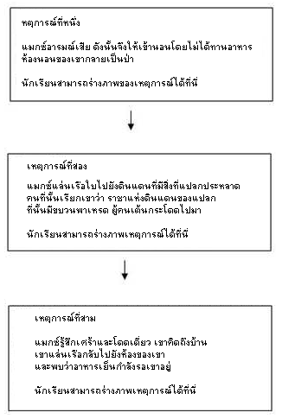
เส้นลำดับเวลา
เช่นเดียวกับการจัดเรียงโซ่ของเหตุการณ์ เส้นลำดับเวลาช่วยนักเรียนจัดวางเหตุการณ์และคนตามลำดับเหตุการณ์ที่เกิดขึ้น ตลอดบทเรียนหรือหน่วยการเรียนรู้ นักเรียนสามารถเพิ่มเติมบนเส้นลำดับเวลา ใช้เพื่ออ้างอิงและเป็นหมุดของวันที่และเหตุการณ์ และการเห็นรูปแบบในประวัติศาสตร์ โดยการจัดเรียงลำดับเหตุการณ์สำคัญ นักเรียนสามารถเชื่อมโยงเนื้อหาในอดีตและปัจจุบัน เส้นลำดับเวลาสามารถเป็นวิธีที่มีประสิทธิภาพที่สะท้อนให้เห็นถึงเหตุการณ์และช่วงระยะเวลา

เส้นลำดับเวลาการสำรวจอวกาศ
นี่คือตัวอย่างของเส้นลำดับเวลาที่นักเรียนอาจจัดทำขึ้น
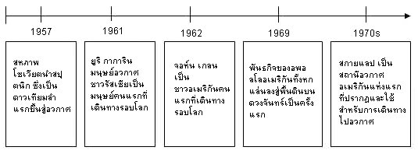
วางแผนผังเค้าโครงเนื้อหา
วางแผนผังเค้าโครงเนื้อหาเป็นวิธีที่มีประโยชน์ที่ใช้สร้างข้อคิดเห็นและจัดเรียบเรียงข้อมูลก่อนที่จะจัดทำผลงาน นักเรียนสามารถจัดทำผังเค้าโครงเนื้อหา ร่างสิ่งที่แสดงถึงสิ่งที่เราต้องการจะสร้าง การใช้เทคโนโลยีมัลติมีเดียหรือกระดาษและดินสอ ผังเค้าโครงเนื้อหาเหล่านี้เป็นการเขียนก่อนที่ดีหรือกิจกรรมการระดมสมองก่อนนักเรียนเริ่มที่จะจัดทำผลงานชิ้นสุดท้าย เพื่อนหรือครูสามารถใช้ตรวจสอบเพื่อให้แน่ใจว่านักเรียนตามทันและใช้เพื่อขอข้อเสนอแนะและข้อคิดเห็นก่อนเริ่มทำงาน
นี่คือตัวอย่างผังเค้าโครงเนื้อหาที่นักเรียนอาจจัดทำขึ้น
ผังเค้าโครงนี้ได้มาจากแผนการจัดการเรียนรู้ชื่อ African Adventure Safari ซึ่งได้จากการออกแบบโครงงานที่ทรงประสิทธิภาพ
